Технічні характеристики товару
Намет Tramp TRT-081 Bell 4 V2, 4-місний – 8 шт (мал. 1)
Колір: зелений,
Кількість місць: 4
Форма: купол
Конструкція: двошарова
Кількість входів у спальню: 1
Тамбур з 2-ма варіантами входу та прозорим віконцем.
Двошарова конструкція купольного типу з 3-х дуг
Каркас (дуги) — дюрапол
Зовнішній тент з поліестеру з PU-просоченням, водостійкістю 5 000 мм H2O.
Наявність просочення що запобігає швидкому розповсюдженню вогню.
Стінки внутрішнього намету (спальні) з дихаючого поліестеру для покращеної вентиляції
Підлога спальні знімна з армованого тарпаулінгу.
Шви підлоги та тенту проклеєні для захисту від протікання
Внутрішній намет має 1 великий D-подібний вхід на блискавці з 2-ма бігунками, дублюється москітною сіткою
Кріплення для підвішування світильника під стелею
Захисна спідниця по всьому периметру намету для захисту від опадів та вітру, регуляції мікроклімату в наметі
Розміри в розкладеному стані: 365x240x205 см
Розміри в складеному стані: 64x23x16 см
Вага: 9,4 кг
Матеріал каркасу (дуг): DuraPol
діаметр дуг: 11 мм
Матеріал тенту: 75D Polyester PU
Водостійкість тенту: 5000 мм H2O
Водостійкість підлоги: 10000 мм H2O

Комплектація: внутрішній намет, додаткова підлога для тамбура, зовнішній тент, набір дуг, кілочки сталеві, сумка-чохол
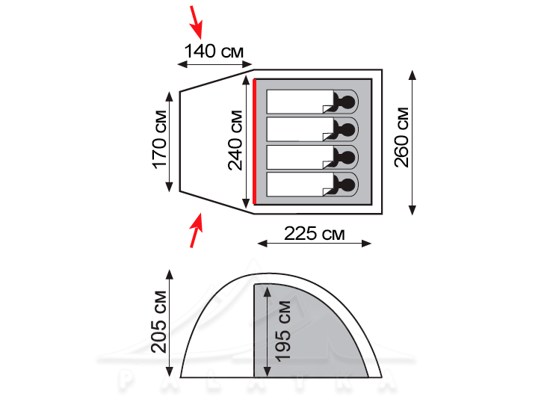

мал. 1. Намет Tramp TRT-081 Bell 4 V2, 4-місний

Намет Tramp TRT-096 Quick 2 V2, 2-місний (мал. 2)

Кількість місць: 2
Встановлення: напівавтоматичне
Колір: зелений
Форма: купол
Конструкція: двошарова
Кількість входів у спальню: 2
Розміри в розкладеному стані: 210x220x105 см
розміри в складеному стані: 66x18x18 см
вага: 3,6 кг
Матеріал каркасу (дуг): Fiberglass
Діаметр дуг: 7,9 мм
Матеріал тенту: 75D Polyester Diamond RipStop PU
Водостійкість тенту: 6000 мм H2O
Водостійкість підлоги: 10000 мм H2O

Комплектація: внутрішній намет, зовнішній тент, набір дуг, кілочки, сумка-чохол
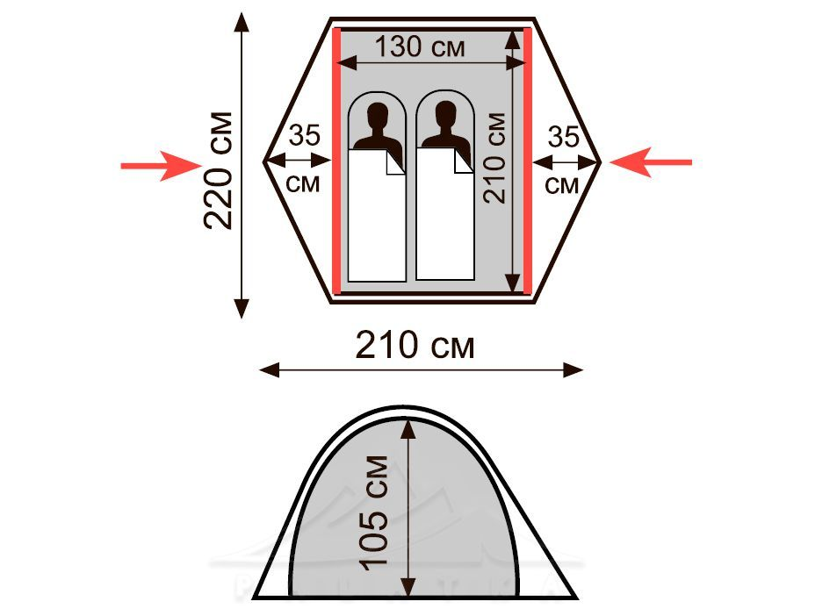

мал. 2 Намет Tramp TRT-096 Quick 2 V2, 2-місний

